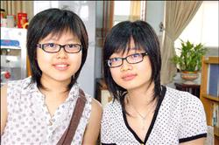
將心比心 他們有「志」如「願」學社工
2007年8月9日 星期四
新竹縣竹東高中聽障生鄭新羽（右）考取中山醫學大學醫學社會暨醫學工作學系，同為聽障生的姊姊鄭新蓓也為她高興。（記者張舜翔攝）
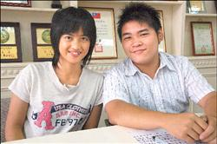
新竹縣竹東高中張育芬（左）、高棨增分別考上東華大學原住民民族學院與亞洲大學社會工作學系。（記者張舜翔攝）

〔記者張舜翔／竹東報導〕新竹縣竹東高中應屆畢業生鄭新羽是名聽障生，先天的特殊問題，讓她對他人的不幸感同身受，並在教養院看到身心障礙兒童的處境後，決定投入社會工作。昨天大學放榜，她考取中山醫學大學醫學社會暨醫學工作系，往願望邁進一步。


鄭新羽從小就有聽力障礙，三歲起就戴上助聽器，但聽課仍是相當吃力。鄭新羽說，一般的課程可以看黑板，並參照課本慢慢理解，加上同學的幫助，都沒有太大問題。但是英文的聽力、語調就差多了，所以英文對她來說，像是一種翻譯用的符號，不像是實用的語言，學起來特別吃力。
這樣的先天遭遇，給了鄭新羽不同的視野！高中時一次參訪學校隔壁的世光教養院，當她看到多重性身心障礙兒童連吃飯都非常費力的樣子，讓她決定投入社會工作。昨天她順利考上中山醫大的醫學社會暨醫學工作系，往目標前進一大步。
原住民學生高棨增 考取社工系
竹東高中另有十一名通過母語認證的原住民學生，順利考取大學。其中張育芬和高棨增分別考取東華大學原住民族學院與亞洲大學社會工作學系，未來將投入社會工作領域，為弱勢的原住民族群貢獻一份心力。

